○○○自治会臨時総会議事録（見本）

日 時 令和○年○月○日（曜日） △時～△時
場 所 ○○公会堂
会員数 ◎◎名 出席者○○名（内委任状●●名） 欠席者××名
認可告示以降の届出の際は世帯数ではなく，会員数を記載してください。
◎◎＝○○＋××
○○＝（総会の会場に来た人数）＋●●
※認可申請の際は，今まで通りの会員数を記入してください。（世帯単位でも構いません）
議 題
議案第１号 ○○○○○○○○について
議案第２号 ○○○○○○○○について
┆
┆
議案第○号 ○○○○○○○○について

開 会
司会者 臨時総会を開催します。現在の会員数は◎◎名，出席者○○名（うち委任状提出者●●名）で，出席者が過半数に達していますので総会は成立しました。
最初に，議長及び議事録署名人（書記）の選任を行います。議長に倉敷 太郎氏，議事録署名人に瀬戸内 花子氏，吉備 三四郎氏を推薦いたします。ご異議ありませんか。
議長，議事録署名人はフルネームで。
（全員賛成）

議 長 議長に推薦されましたので，本日の議長は倉敷太郎が務めます。皆さんのご協力よろしくお願いいたします。
それでは，議事に入ります。
議案第１号○○○○○○○○について，事務局に説明を求めます。
事務局 議案第１号について説明

（質 疑）

議 長 他にご意見はありませんか。何もないようでしたら，採決に入ります。議案第１号について賛成の方，挙手をお願いいたします。
○名です。
反対の方，挙手をお願いいたします。
○名です。
よって，賛成多数ですから，議案第１号○○○○○○○○は可決されました。
（以下，議案第２号，議案第３号・・・・・・と審議していただき，各議事の経過の概要及びその結果を記録します。）

前記，議決を証するため，議長，議事録署名人において署名，押印した。

令和○年○月○日

議長１名，議事録署名人２名以上の自署による署名，押印が必要です。

議 長
議事録署名人
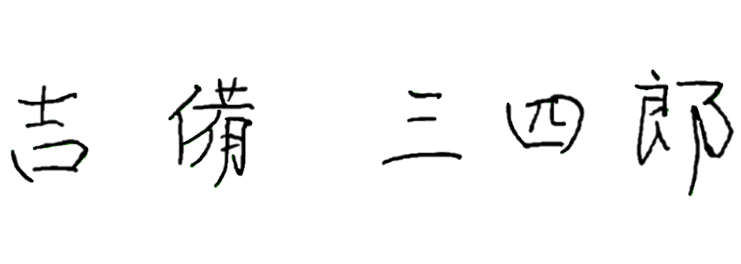
議事録署名人

※ 認可申請の際の総会において議決すべき事項
１ 地縁団体認可申請について
２ 規約の決定について
３ 構成員の確定について
４ 代表者の決定について
５ 資産の確定について
６ 令和○年度 事業実績報告について
７ 令和○年度 収支決算報告について
８ 令和△年度 事業計画について
９ 令和△年度 収支予算について
※ 認可後も告示事項や規約の変更を届け出る際は，該当事項の総会での議決が必要です。
※６～９については，設立臨時総会でなくそれ以前の総会での議決でも差し支えありませんので，６～９を決議したときの総会の議事録及び総会資料を添付してください。

